faut éviter de consommer des aliments et des boissons hautement transformés.
Ces aliments et boissons contiennent beaucoup de sodium, de sucres et de gras saturés qui peuvent augmenter les risques de maladies chroniques (diabète, cancers, maladies coronariennes, …).
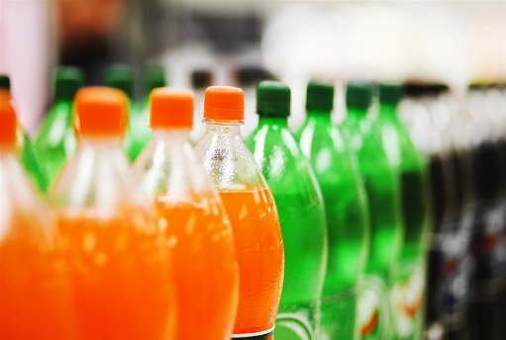
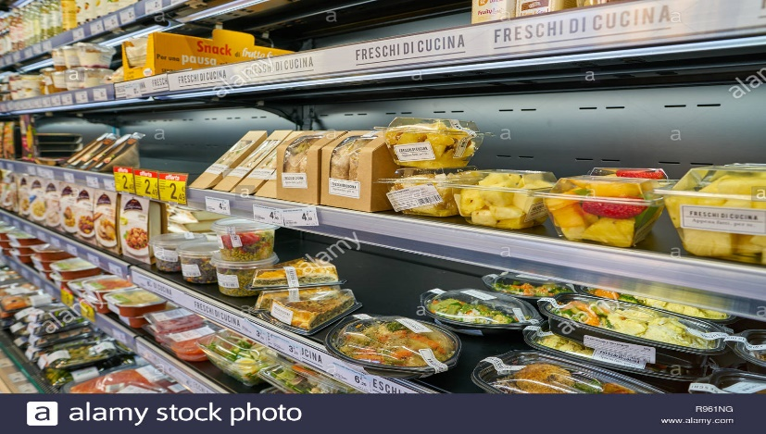
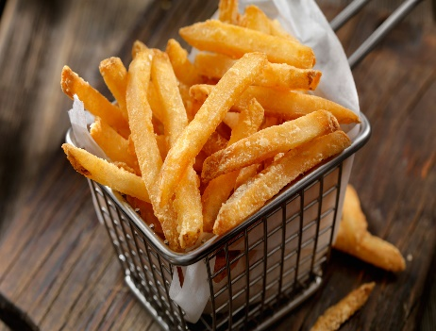

Les aliments et boissons hautement transformés sont les boissons gazeuses, les croustilles, les biscuits, la margarine, le chocolat, les mets et desserts préparés en magasin, les aliments-minute comme les croquettes de poulet, les frites, les repas congelés, etc.

